 | 2E Gaming HG360 WL бездротова гарнітура
Проявляй емоції без жодних перешкод! Повна свобода рухів з новою гарнітурою 2E GAMING HG360 WL. Стабільний радіо сигнал на відстані до 10 метрів без затримок та якісний об’ємний звук для стратегічної переваги в іграх. Дизайн амбушур з м’якої еко шкіри розроблений для максимального комфорту під час тривалих сесій, наголів’я регулюється. Навушники мають вбудований акумулятор 1000мА для роботи до 22 годин на одному заряді. Мікрофон знімається, а гарнітура HG360 WL може використовуватися як стерео навушники через 3.5мм інтерфейс. Просте і зручне керування функціями без необхідності додаткового ПЗ, все що треба – під рукою на чаші навушників. Гарнітура оснащена яскравим RGB-підсвічуванням для посилення вражень від гри. Модель HG360 WL оптимально поєднує в собі функціонал, якість матеріалів та доступну вартість в сегменті бездротових радіо гарнітур.
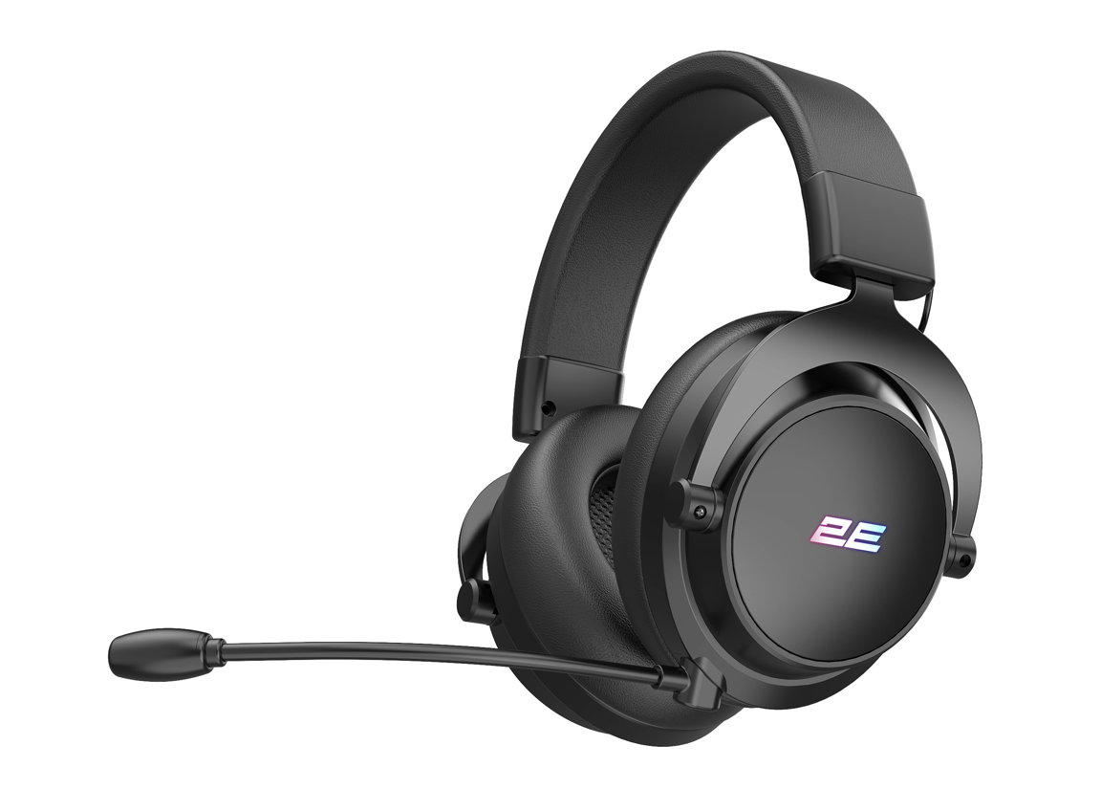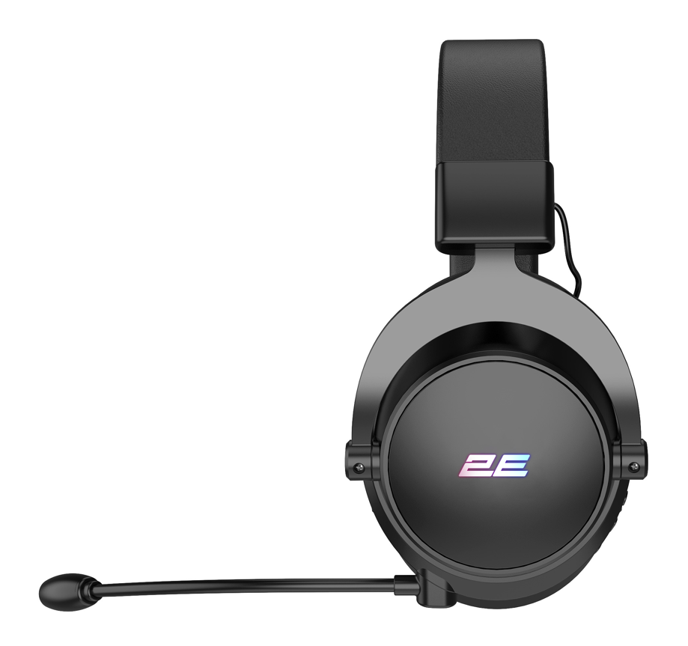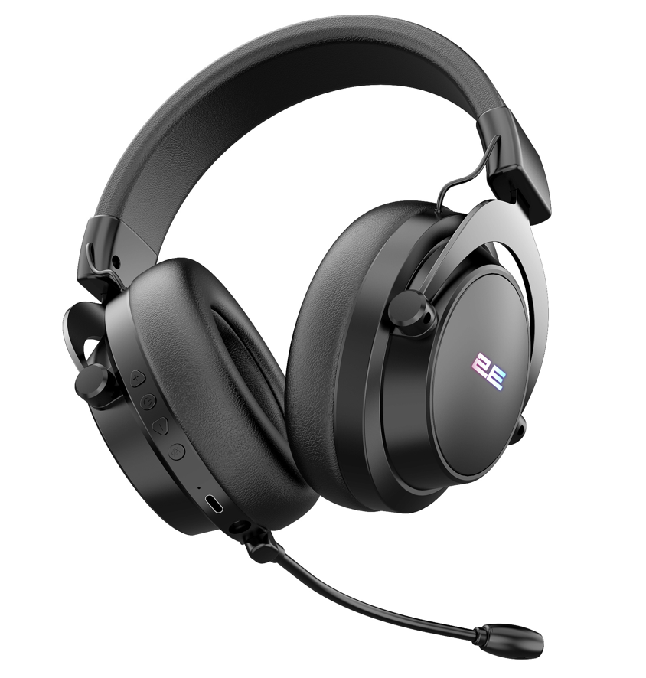
переваги:
- Якісні матеріали та крутий дизайн
- Ергономічна форма чаш і наголів’я для тривалих сесій
- Якісний 50 мм динамік
- Знімний всенаправлений мікрофон
- Віртуальний об'ємний звук 7.1 звук для ігор або стерео звук для музики на вибір
- Надійне бездротове з’єднання (радіо, 2.4ГГц) в режимі 7.1 гарнітури
- Дротове з’єднання (3.5 мм) в режимі стерео навушників
- RGB підсвічування
- До 22 годин безперервної роботи від 1 заряду батареї
ХАРАКТЕРИСТИКИ
- Тип навушників Повнорозмірні
- Тип підключення Бездротові (радіо)/Дротові
- Тип підсвічування RGB
- Інтерфейс підключення 2.4ГГц/3.5мм
- Підтримка об'ємного звуку 7.1
- Довжина кабеля: 1.5 м
- Імпеданс, Ом 32Ω
- Імпеданс мікрофону, Ом 2.2KΩ
- Динамік навушників Ø50 мм
- Динамік мікрофону Ø6.0x2.2 мм
- Діапазон частот навушників 20 – 20000 Гц
- Чіп Ні
- ПЗ Ні
- Контроль гучності та підсвічування На чаші
- Тип кабелю Тканинна обмотка
- Форма штекера Прямий
- Знімний мікрофон Так
- Матеріал амбушюр ПУ шкіра
- Чутливість навушників 118 дБ
- Акустичне оформлення Закриті
- Спрямованість мікрофона Всеспрямований
- Діапазон частот мікрофона 100 – 10000 Гц
- Чутливість мікрофону -38 дБ
- Вага 338 г
- Ємність акумулятору: 1000 мА
- Дальність сигналу: 10 м
- Час повної зарядки акумулятора: 3 год
- Час роботи з вимкненим підсвічуванням: 22 год
- Час роботи з увімкненим підсвічуванням: 18 год
сумісність
- Windows 11 и более старые версии (с фирменным ПО) | Linux, MacOS

Комплектація
- Бездротова ігрова гарнітура x 1 шт
- USB-приймач 2.4G x 1 шт
- Зарядний кабель USB-C x 1 шт
- Аудіокабель 3,5 мм x 1 шт
- Мікрофон х 1 шт Інструкція користувача (на коробці)
ГАРАНТіЯ
- 12 місяців

Номер виробу
2E-HG360BK-WL | Гарнітура 2E GAMING HG360 WL RGB Black
інструкція
LED індикатор
Блакитний індикатор мигає швидко: Пошук сигналу
Блакитний індикатор мигає повільно: Обладнання не підключене
Блакитний індикатор ввімкнено: Підключено
Червоний індикатор увімкнено: Заряджання
Червоний індикатор вимкнено: Заряджання завершено
Підключення навушників (дротовий режим)
Бездротова гарнітура 2E GAMING HG360 WL може бути використана як дротова модель з аудіо кабелем 3.5мм, що додається до комплекта поставки.
1. Підключіть аудіо кабель 3.5мм в рознім навушників;
2. Підключіть другий кінець кабелю у рознім Вашого пристрою.
Підключення навушників (бездротовий режим)
1. Підключіть USB-приймач до USB-розніму ПК
2. Натисніть та утримуйте протягом 3 секунд кнопку "Mic" і увійдіть в режим 2.4G сполучення. Коли почуєте "Ді" сигнал і побачите що блакитний LED-індикатор працює, це означатиме, що сполучення успішно завершено і навушники підключені.
Важливе зауваження
1. Для того, щоб забезпечити тривалу і продуктивну роботу батареї, будь ласка, повністю зарядіть гарнітуру перед першим використанням.
2. Зберігайте частину заряду батареї перед наступною зарядкою.
3. Від'єднайте зарядний кабель одразу після завершення заряджання.

управління
Кнопка | Керування | Функція | Примітка*
“+” | Тривале натискання | Гучність + | «Ді» звук сигналізує що гучність максимальна
“-” | Тривале натискання | Гучність - | «Ді» звук сигналізує що гучність мінімальна
“Mic” | Коротке натискання | Мікрофон: Увімкнути/Вимкнути | За замовчуванням встановлений режим «Увімкнено»
“Mic” | Подвійне натискання | Перемкнути: Стерео 2.0/Об’ємний звук | Попередньо встановлений за замовчуванням Стерео звук 2.0
“Mic” | Тривале натискання протягом 3 сек. | Увійти у режим 2.4G сполучення | «Ді» звук сигналізує що з’єднання встановлено успішно
“Power” | Тривале натискання протягом 3 сек. | Увімкнути/Вимкнути
“Power” | Коротке натискання | Увімкнути/Вимкнути LED підсвічування логотипа | За замовчуванням LED підсвічування логотипа Увімкнене

